# 缺陷记录

# 4.3.4 详细

## 测试用例：4.3.4.S_M005

|  |  |  |  |  |  |  |  |
| --- | --- | --- | --- | --- | --- | --- | --- |
| **用例编号** | **测试项** | **前置条件** | **输入描述** | **预期结果** | **实际结果** | **测试人** | **测试时间** |
| 4.3.4.S_M005 | 详细 | system登录，项目启动测试并且已接收项责任专家审查文档 | 勾选多个项目 | 显示所勾选的多个项目的信息 | fail | S | 2018-06-20 |

### 缺陷记录：4.3.4.S_M005

|  |  |  |  |
| --- | --- | --- | --- |
| **用例编号** | **缺陷编号** | **需求说明** | **缺陷描述** |
| 4.3.4.S_M005 | 4.3.4.S_M005 | 项目启动测试并且已接收项责任专家审查文档，查看详细 | 勾选多个项目，进入详细后，只有显示勾选的第一个项目的信息。 |

#### 缺陷运行截图

缺陷具体说明：项目启动测试并且已接收项责任专家审查文档，查看详细，勾选多个项目只显示了首行23的详细信息

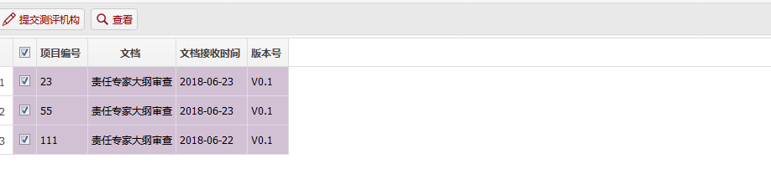

# 4.3.4 查看

## 测试用例：4.3.4.S_F006

|  |  |  |  |  |  |  |  |
| --- | --- | --- | --- | --- | --- | --- | --- |
| **用例编号** | **测试项** | **前置条件** | **输入描述** | **预期结果** | **实际结果** | **测试人** | **测试时间** |
| 4.3.4.S_F006 | 查看 | system登录，项目启动测试并且已接收项责任专家审查文档 | 可以查看审查意见的所有文档并下载 | 可查看项目名称，接收时间等属性和专家意见文档 | fail | S | 2018-06-20 |

### 缺陷记录：4.3.4.S_F006

|  |  |  |  |
| --- | --- | --- | --- |
| **用例编号** | **缺陷编号** | **需求说明** | **缺陷描述** |
| 4.3.4.S_F006 | 4.3.4.S_F006 | “编辑”按钮 | 问题：上传同一份文件不会进行比对 |

#### 缺陷运行截图

缺陷具体说明：system登录，项目启动测试并且已接收项责任专家审查文档，编辑进入上传文件，不会对比同一份文档

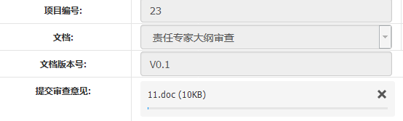

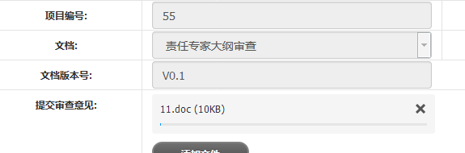

# 4.3.4 system用户登录“查看”按钮system用户登录“查看”按钮

## 测试用例：4.3.4.S_F009

|  |  |  |  |  |  |  |  |
| --- | --- | --- | --- | --- | --- | --- | --- |
| **用例编号** | **测试项** | **前置条件** | **输入描述** | **预期结果** | **实际结果** | **测试人** | **测试时间** |
| 4.3.4.S_F009 | system用户登录，“查看”按钮 | 在界面中存在需要审查的文档 | 1.没有选择记录  2.点击“编辑”按钮  3.界面右下角有提示信息“请选择编辑项目” | “提示信息”错误，应该改为“请选择查看项目” | fail | S_F | 2018-06-20 |

### 缺陷记录：4.1.5.S_F022

|  |  |  |  |
| --- | --- | --- | --- |
| **用例编号** | **缺陷编号** | **需求说明** | **缺陷描述** |
| 4.3.4.S_F009 | 4.3.4.S_F009 | “查看”按钮 | 问题：提示信息错误 |

#### 缺陷运行截图

缺陷具体说明：提示信息错误，应该改为“请选择查看项目”

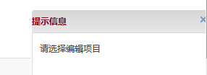

# 4.3.4 system用户登录

## 测试用例：4.3.4.S_F010

|  |  |  |  |  |  |  |  |
| --- | --- | --- | --- | --- | --- | --- | --- |
| **用例编号** | **测试项** | **前置条件** | **输入描述** | **预期结果** | **实际结果** | **测试人** | **测试时间** |
| 4.3.4.S_F010 | system用户登录  双击记录 和“查看”按钮 对比 | 在界面中存在需要审查的文档 | 1.双击记录项  2.显示一个“提交审查意见”清单  3.有一个“返回”按钮 | 带有“返回”按钮的“提交申请意见”的界面 | fail | S_F | 2018-06-20 |

### 缺陷记录：4.1.5.S_F023

|  |  |  |  |
| --- | --- | --- | --- |
| **用例编号** | **缺陷编号** | **需求说明** | **缺陷描述** |
| 4.3.4.S_F010 | 4.3.4.S_F010 | 双击记录 和“查看”按钮 对比 | 问题：双击记录 和“查看”按钮跳转到的界面应该相同 |

#### 缺陷运行截图

缺陷具体说明：两个界面不相同

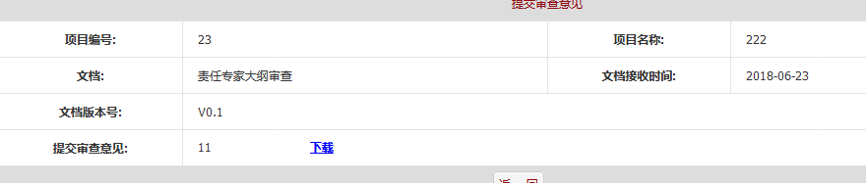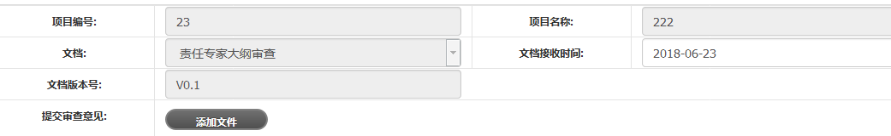

# 4.3.4 system用户登录“查询”按钮

## 测试用例：4.3.4.S_F015

|  |  |  |  |  |  |  |  |
| --- | --- | --- | --- | --- | --- | --- | --- |
| **用例编号** | **测试项** | **前置条件** | **输入描述** | **预期结果** | **实际结果** | **测试人** | **测试时间** |
| 4.3.4.S_F015 | system用户登录“查询”按钮 | 无 | 1.单一查询 或 组合查询 或 直接查询  2.点击“查询”按钮  3.显示“数据加载中...”并显示对应的查询信息  4.如果没有找到查询项，没有提示，而是显示空白界面 | 查询失败 | block | S_F | 2018-06-20 |

### 缺陷记录：4.1.5.S_F024

|  |  |  |  |
| --- | --- | --- | --- |
| **用例编号** | **缺陷编号** | **需求说明** | **缺陷描述** |
| 4.3.4.S_F015 | 4.3.4.S_F015 | “查询”按钮 | 问题：查询失败没有提示。 |

#### 缺陷运行截图

缺陷具体说明：查询不存在的项目，没有提示查询失败

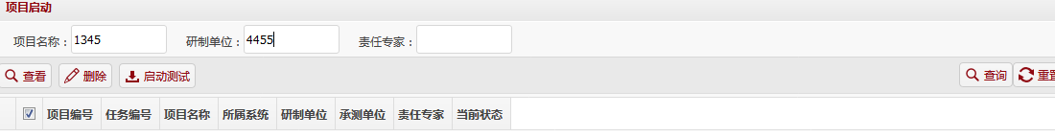

# 4.3.4 查看中的“下载”按钮

## 测试用例：4.3.3.S_LP007

|  |  |  |  |  |  |  |  |
| --- | --- | --- | --- | --- | --- | --- | --- |
| **用例编号** | **测试项** | **前置条件** | **输入描述** | **预期结果** | **实际结果** | **测试人** | **测试时间** |
| 4.3.3.S_LP007 | 查看中的“下载”按钮 | system登陆 | 1.system登陆  2.选择“测试过程管理”，后点击“审查意见编辑  3.鼠标选择一项需要详细参看的项目并点击查看按钮  4.点击下载提交审查意见的文件 | 提示：提示文件下载保存位置 | BLOCK | S_LP | 2018/6/21 |

### 缺陷记录：4.3.3.S_LP007

|  |  |  |  |
| --- | --- | --- | --- |
| **用例编号** | **缺陷编号** | **需求说明** | **缺陷描述** |
| 4.3.3.S_LP007 | 4.3.3.S_LP007 | 1.system登陆  2.选择“测试过程管理”，后点击“审查意见输出  3.鼠标选择一项需要详细参看的项目并点击查看按钮  4.点击下载提交审查意见的文件 | 下载审查意见文件时，某几个项目中没有下载按钮，但是专家有提交审查意见文件 |

#### 缺陷运行截图

缺陷具体说明：没有提示下载的地址

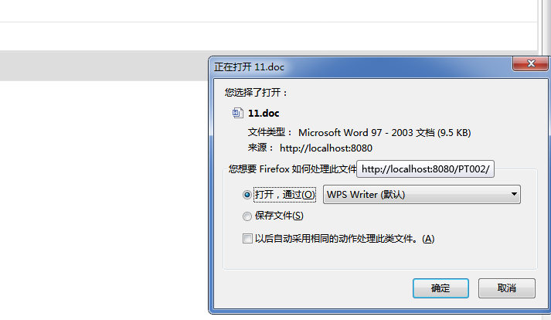

# 4.3.4 详细

## 测试用例：4.3.3.S_LP008

|  |  |  |  |  |  |  |  |
| --- | --- | --- | --- | --- | --- | --- | --- |
| **用例编号** | **测试项** | **前置条件** | **输入描述** | **预期结果** | **实际结果** | **测试人** | **测试时间** |
| 4.3.3.S_LP008 | 详细 | system登录，项目启动测试并且已接收项责任专家审查文档 | 勾选多个项目 | 显示所勾选的多个项目的信息 | fail | S_LP | 2018-06-20 |

### 缺陷记录：4.3.3.S_LP008

|  |  |  |  |
| --- | --- | --- | --- |
| **用例编号** | **缺陷编号** | **需求说明** | **缺陷描述** |
| 4.3.3.S_LP008 | 4.3.3.S_LP008 | 1.system登陆  2.选择“测试过程管理”，后点击“审查意见输出  3.鼠标选择一项需要详细参看的项目并点击查看按钮  5.查看后点击返回 | 返回按钮有时会没有，通过鼠标双击查看时有返回键 |

#### 缺陷运行截图

缺陷具体说明：没有返回键

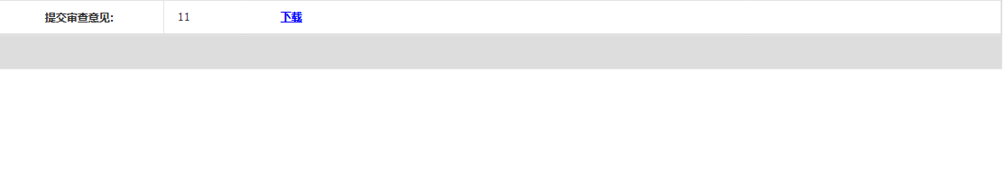

# 4.3.4 详细

## 测试用例：4.3.4.S_LP015

|  |  |  |  |  |  |  |  |
| --- | --- | --- | --- | --- | --- | --- | --- |
| **用例编号** | **测试项** | **前置条件** | **输入描述** | **预期结果** | **实际结果** | **测试人** | **测试时间** |
| 4.3.4.S_LP015 | “添加文件” | system登陆 | 1.system登陆  2.选择“测试过程管理”，后点击“审查意见编辑  3.鼠标选择一项需要编辑的项目进行编辑  4.添加文件 | 显示选择体统文件 | BLOCK | S_LP | 2018-06-20 |

### 缺陷记录：4.3.4.S_LP015

|  |  |  |  |
| --- | --- | --- | --- |
| **用例编号** | **缺陷编号** | **需求说明** | **缺陷描述** |
| 4.3.4.S_LP015 | 4.3.4.S_LP015 | 1.system登陆  2.选择“测试过程管理”，后点击“审查意见编辑  3.鼠标选择一项需要编辑的项目进行编辑  4.添加文件 | 已经添加过文件的项目重新编辑时仍然可以添加文件 |

#### 缺陷运行截图

缺陷具体说明：11.doc已经提交很多次，但是还能继续提交

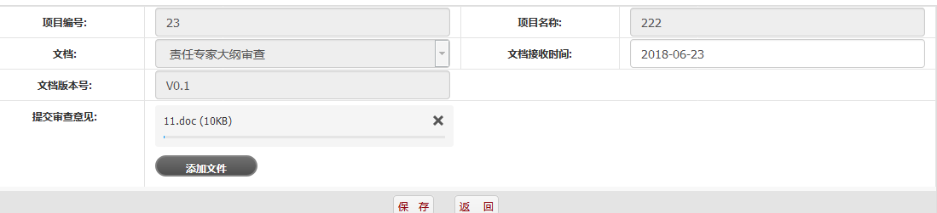

发给我的Word命名格式：姓名_需求编号_需求编号_需求编号_缺陷记录